Z MALIMI DEJANJI DO VELIKIH PRIHRANKOV
Na katerih področjih svojega življenja lahko z majhnimi ukrepi prihranimo največ energije in denarja? Na Inštitutu Jožef Stefan so pripravili prispevek, v katerem lahko preberete, kateri so ti ukrepi, kakšen prihranek nam prinesejo in koliko nas stanejo.
V začetku julija me je za energetski nasvet poklical dober prijatelj iz otroških let, ki je pred kratkim kupil staro enostanovanjsko hišo v Ljubljani. Denarja za energetsko prenovo ni ostalo kaj dosti. Trenutno se ogreva z zemeljskim plinom in za piko na »i«naj povem, da je prejel že drugi opomin dimnikarja o dotrajanem plinskem kotlu, ki ga je treba nemudoma zamenjati. Razlagal sem mu, kako zelo pomembno je najprej izvesti vse ukrepe učinkovite rabe energije (URE) in šele nato menjati ogrevalni sistem. Od tu naprej si najinega pogovora »o kuri ali jajcu« ni težko predstavljati.
Posebna reč, ki mi je ostala v spominu, je, da je poznal praktično vse ukrepe URE, le prave teže jim ni pripisoval. Ko smo glede ukrepov bombardirani s tisoč in enim nasvetom, se namreč kaj hitro zgodi, da postanemo nekritični do njihovih učinkov, ali povedano z drugimi besedami, enako pozornost namenimo varčevanju pri uporabi telefona kot pri uporabi tople sanitarne vode. Ne zavedamo se, da pri ogrevanju sanitarne vode porabimo nekaj redov velikosti (nekaj 10-krat) več energije. Za polnjenje telefona namreč porabimo le toliko električne energije, kot če smo se pri odmerjanju vode za pripravo testenin ušteli za manj kot en deciliter.
Prav zato danes za vsakega od treh tipično največjih porabnikov energije doma posebej omenjamo pet verjetno najpomembnejših malih dejanj. To so tista dejanja, lahko bi jih imenovali mali ukrepi URE, ki ne stanejo veliko, zahtevajo pa spremembe naših navad in imajo sorazmerno velik učinek. Da bi jih lahko identificirali, si moramo najprej pogledati statistiko rabe energije v slovenskih gospodinjstvih in jo ustrezno »preslikati« v lastno življenje ali povedano drugače: če ne uporabljamo sušilnega stroja, z njim pač ne moremo prihraniti energije. Ne gre za iskanje grešnega kozla, gre za iskanje načina, kako lahko čisto vsak od nas na svoj način prispeva delež k zmanjšanju rabe energije in vzdržni prihodnosti.
In kolikšen je ta delež?
Številke si je najlažje predstavljati na tipičnem slovenskem gospodinjstvu, ki ga za potrebe tokratnega pisanja predstavlja 4-članska družina. Živijo v srednje varčnem stanovanju velikosti 100 m². Ogrevajo se z zemeljskim plinom. V prostoru vzdržujejo pozimi 22 °C, poleti pa klimatsko napravo uporabljajo po potrebi le kak mesec. Člani družine porabijo v povprečju 70 litrov vode na osebo na dan, od tega 18 litrov vroče vode, ogrete na 55 °C. Imajo en družinski avto, ki v povprečju porabi 5,6 litra dizelskega goriva na 100 km, na njegovem števcu pa se letno odvrti 20.000 km. V družini imajo vse velike gospodinjske aparate, vsak dan kuhajo na steklokeramični plošči, imajo pa tudi računalnik in klimatsko napravo. Pričakovana poraba energentov v opisani družini je 26 MWh po porabnikih, kot jih prikazuje slika 1.
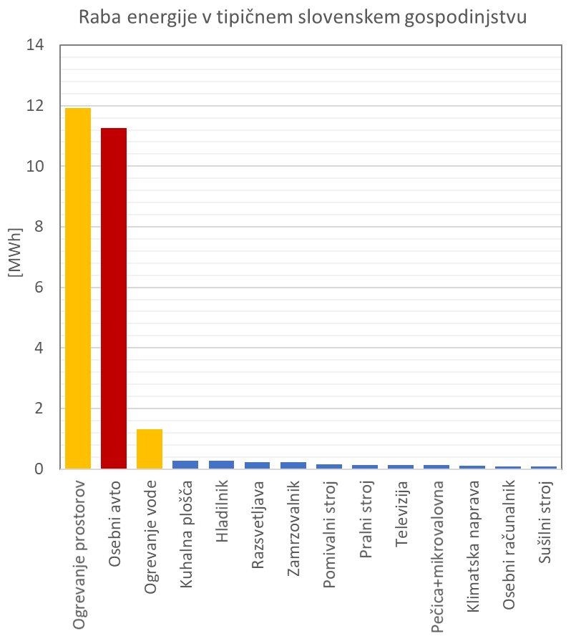
Slika 1: Ocenjena letna raba energije v tipičnem slovenskem gospodinjstvu: rumena – poraba zemeljskega plina, rdeča – poraba dizelskega goriva, modra – poraba električne energije
S slike 1 lahko hitro razumemo, zakaj pozornost v tem članku usmerjamo zlasti na tri ključne porabnike: ogrevanje prostorov, mobilnost in pripravo tople sanitarne vode, vendar pa bi bilo zelo narobe kar posplošiti, da so drugi porabniki zanemarljivo majhni. Vrstni red priporočil za naše tipično slovensko gospodinjstvo je naslednji.
1. Ogrevanje prostorov (pričakovan prihranek 15–20 %)
- Eden najpreprostejših in najpomembnejših ukrepov pri ogrevanju prostorov je znižanje temperature ogrevanih prostorov za 1 ali 2 °C. Seveda tega ne moremo storiti vedno in povsod, a nam takšen ukrep v osrednji Sloveniji lahko zniža rabo energije za približno 8 % za vsako stopinjo, ki jo znižamo.
- Ogrevamo le tiste prostore, ki jih uporabljamo.
- Ogrevalni sistem nastavimo na najnižjo temperaturo ogrevalnega medija, ki še ogreje prostore na nastavljeno temperaturo. Da bi to lahko dosegli, moramo uporabiti vse radiatorje ogrevalnega sistema, na katere namestimo termostatske ventile in glave z nastavljeno temperaturo prostora. S tem ko imamo večjo površino za oddajo toplote v prostor (več radiatorjev), se namreč lahko zniža temperatura ogrevalnega medija/sistema, kar poveča izkoristek ogrevalne naprave, še posebno če imamo kondenzacijsko plinsko peč ali toplotno črpalko. Intuitivni ukrep »varčevanja«, da v prostoru, ki ga ogrevamo, zapremo čim več radiatorjev, je napačen.
- Če imamo klimatsko napravo, preverimo, ali omogoča način ogrevanja. Naprava je namreč prav tako toplotna črpalka, ki je zelo učinkovita, kadar je temperaturna razlika med ogrevanim prostorom in okolico majhna, zato je zlasti v prehodnem (pomladnem, jesenskem) obdobju lahko zelo ugodna rešitev za ogrevanje ali dogrevanje.
- Stanovanje prezračimo nekajkrat dnevno: hitro, v nekaj minutah, in to »na prepih«. Če uporabljamo prezračevalno napravo, prostore prezračujemo z minimalno potrebno izmenjavo zraka.
2. Mobilnost (pričakovan prihranek 15–20 %)
- Podobno kot ogrevanje prostorov je tudi uporaba osebnega avtomobila povezana z eno najintenzivnejših rab energije v tipičnem slovenskem gospodinjstvu, zato je prvi ukrep – zmanjšati število nepotrebno prevoženih kilometrov. V to je usmerjena tudi danes vse bolj uveljavljena možnost dela od doma. Na tem mestu posebej omenjamo tudi službene poti ali turistična potovanja z letalom, ki v tipičnem slovenskem gospodinjstvu (slika 1) niso upoštevana. Ta potovanja je prav tako treba zmanjšati na minimalno potrebno.
- Kadar je le mogoče in smiselno, namesto osebnega avtomobila uporabljamo javni prevoz ali druge načine prevoza (kolo, pešačenje). Pomenljiv je že podatek, da okoli 50 % poti v mestih opravimo z avtom na razdaljah, manjših od 5 km.
- Na avtocesti znižamo hitrost vožnje na 110 km/h oziroma tako, da je varno, skladno s predpisi in da ne oviramo prometa. To za tisti čas vožnje lahko pomeni do približno 20 % manjšo porabo goriva.
- Če res ni nujno potrebno, klimatsko napravo v avtomobilu ugasnemo. Toliko bolj pomembno je to storiti pri starejših avtomobilih, saj tam vključena naprava ves čas deluje pri nazivni moči ne glede na nastavitev temperature v potniški kabini. Ugasnjena naprava lahko prihrani do 0,5 litra goriva na 100 km.
- Strešne nosilce odstranimo takoj, ko jih nehamo uporabljati za prevoz tovora (koles, strešnega kovčka, smuči …).
3. Ogrevanje vode (pričakovan prihranek 15–20 %)
Tretji tipično največji porabnik energije doma je priprava tople sanitarne vode. Da bi razumeli, kako zelo energetsko intenzivno je ogrevanje vode, naj povemo, da za pripravo 1 litra čaja porabimo približno toliko električne energije, kot bi jo potrebovali, če bi avto omenjene družine dvignili na vrh 30 m visoke stolpnice. Kdo bi si mislil, 1 liter čaja. Tukaj so naslednja mala dejanja najpomembnejša:
- Redkeje se kopajmo, namesto tega se prhajmo z navadno prho. Oprhamo se hitro, brez namakanja. Skozi ročko prhe takrat dobesedno odteka 20 kW, kar je veliko več, kot so nazivne toplotne izgube velike stanovanjske hiše. Minuta prhanja v povprečju pomeni porabo 10 litrov vode in 0,3 kWh akumulirane energije. Prha ni ravno primeren kraj za iskanje navdihov ...
- Za spiranje in splošno uporabo pazimo, da namesto tople vode uporabljamo hladno vodo.
- Odpravimo morebitno puščanje. Čeprav se dandanes opazi redkeje, pa je pol ure puščanja na strani tople vode, ki se s kapljico na sekundo zdi zanemarljivo majhno, primerljivo s porabo električne energije za enkratno polnjenje telefona.
- Na pipe namestimo perlatorje. To so tiste mrežice na izstopu iz pipe, kjer se rad nabira vodni kamen. Nič posebnega ne počno, razen tega da vodi primešajo zrak v homogeno zmes, zaradi česar si lahko umijemo roke in učinkovito splakujemo posodo z občutno manjšim pretokom. Pa saj to je njihov glavni namen – zmanjšati porabo (tople) vode. Porabo pa zmanjšamo tudi, kadar pipo zapremo, če vode ne potrebujemo, na primer med ščetkanjem zob ali kuhanjem.
- Znižamo temperaturo akumulirane tople vode v zalogovniku. Z nižjo temperaturo je učinkovitost grelne naprave za pripravo tople sanitarne vode višja, hkrati pa se zmanjšajo tudi toplotne izgube zalogovnika in celotnega sistema.
Od vseh naštetih malih dejanj sta namestitev termostatskih ventilov in glav na radiatorje in namestitev perlatorjev na pipe finančno najdražja. Okvirni strošek prvega je pribl. 30 evrov/radiator, strošek drugega pa pribl. 1 evro/pipo. Zanimivo je, da ta dva ukrepa ne zahtevata spremembe naših navad, vsi drugi ukrepi, ki ne stanejo nič, pa od nas terjajo vsaj malo muje. Pa saj tako je v življenju – brez muje se še čevelj ne obuje.
V projektu LIFE IP CARE4CLIMATE se med drugim ubadamo tudi s tem, kako se najbolj učinkovito približati različnim ciljnim skupinam. Zavedati se moramo, da k ukrepom URE posameznika ženejo različni vzroki – med njimi so najpomembnejši finančni motivi, energetska revščina, zavest in odgovornost do podnebja in okolja. Nekaterih razpoložljivi argumenti še niso prepričali in čakajo na boljša pojasnila, še vedno pa je nerazumljivo velik del takih, ki se jih zniževanje emisij in rabe energije preprosto ne tiče in ob tem navajajo različne argumente. Njim zgornje pisanje ni bilo namenjeno, vsem drugim pa, upamo, v veliko korist in sprostitev ob kakšni hudomušnici.
In če sklenem s prijateljem iz otroštva: odločil se je za zamenjavo ogrevalnega sistema s toplotno črpalko, ki pokrije toplotne izgube neobnovljene hiše. Čez kakšno leto ali dve bo ta naprava bistveno prevelika, da bi lahko delovala optimalno, in takrat bomo iskali najboljšo mogočo rešitev. A vse to prihranimo za naslednje pisanje, do takrat pa le pogumno »Z MALIMI DEJANJI DO VELIKIH PRIHRANKOV«.

Avtor članka:
IJS, LIFE IP CARE4CLIMATE

